DZIEŃ DZIECKA
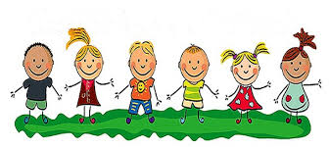

- Cele ogólne;
  - Poszerzenie słownika dzieci o pojęcia praw i obowiązków, przybliżenie dzieciom zasad życia w społeczności.
  - Uświadomienie dzieciom różnorodności kulturowej na świecie.
  - Zapoznanie dzieci z zasadami dobrego wychowania obowiązującymi gości i gospodarzy.
- Jakie są moje prawa i obowiązki? 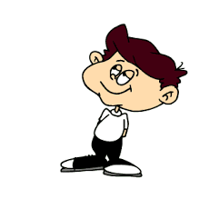
Rozmowa na podstawie doświadczeń dzieci, wiersza M. Brykczyńskiego „ O prawach dziecka” i fragmentu opowiadania „Baśń o ziemnych ludkach” Juliana Ejsmonda.
O prawach dziecka
Niech się wreszcie każdy dowie
I rozpowie w świecie całym,
Że dziecko to także człowiek,
Tyle, że jeszcze mały.
Dlatego ludzie uczeni,
Którym za to należą się brawa,
Chcąc wielu dzieci los odmienić,
Stworzyli dla Was mądre prawa.
Więc je na co dzień i od święta
Spróbujcie dobrze zapamiętać:
Nikt mnie siłą nie ma prawa zmuszać do niczego,
A szczególnie do zrobienia czegoś niedobrego.
Mogę uczyć się wszystkiego, co mnie zaciekawi
I mam prawo sam wybierać, z kim się będę bawić.
Nikt nie może mnie poniżać, krzywdzić, bić, wyzywać,
I każdego mogę zawsze na ratunek wzywać.
Jeśli mama albo tata już nie mieszka z nami,
Nikt nie może mi zabronić spotkać ich czasami.
Nikt nie może moich listów czytać bez pytania,
Mam też prawo do tajemnic i własnego zdania.
Mogę żądać, żeby każdy uznał moje prawa,
A gdy różnię się od innych, to jest moja sprawa.
Tak się tu w wiersze poukładały
Prawa dla dzieci na całym świecie,
Byście w potrzebie z nich korzystały
Najlepiej, jak umiecie.
- Dzieci na podstawie wiersza i swoich doświadczeń – mówią, do czego mają prawo.
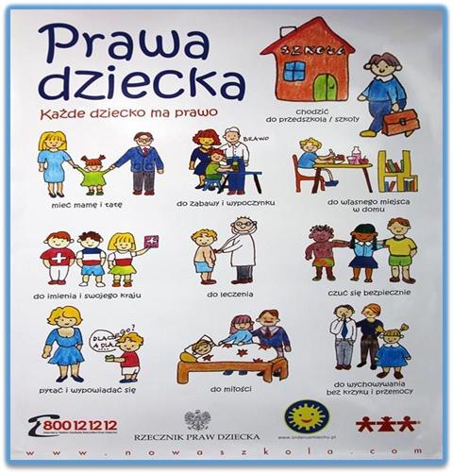
Każdy mały i duży człowiek ma prawo do imienia i nazwiska.
Każdy mały i duży człowiek ma prawo do tajemnic i marzeń.
Jeżeli chce, może przechowywać w swoich szufladach skarby:
szklane kulki, kawałki sznurka, kamyki, może marzyć o wyprawie na wyspę Turapulra, może pisać pamiętnik i mieć nawet tysiąc tajemnic.
Każdy mały i duży człowiek ma prawo do odpoczynku.
Jeżeli chce, może leżeć w łóżku, huśtać się na huśtawce, przyglądać biedronce na łące, słuchać muzyki czy biegać po parku.
Każdy mały i duży człowiek ma prawo do życia bez przemocy.
Nikt – ani dziecko, ani dorosły – nie może innych bić i poniżać, dokuczać im i wyśmiewać się z nich.
Każdy mały i duży człowiek ma prawo do własnego zdania.
Powinien być pytany o to, co myśli na dany temat. Oczywiście, nie oznacza to, że zawsze ma racje.
Każdy mały i duży człowiek ma prawo do nauki.
Może słuchać, czytać, pisać, liczyć, rysować, malować, grać, lepić, rzeźbić, konstruować, śpiewać…
Każdy mały i duży człowiek ma prawo do emocji.
Jeżeli chce, może się smucić, płakać, podskakiwać z radości, martwić się, kochać, przyjaźnić z kimś i troszczyć o drugą osobę.
Każdy mały i duży człowiek ma prawo do zabawy.
Jeżeli chce, może bawić się , budować zamki z klocków, grać w piłkę, szyć sukienki dla lalek, rysować patykiem dziwolągi na piasku, chodzić na wystawy, koncerty, spektakle teatralne i filmy.
Każdy mały i duży człowiek ma prawo do opieki lekarskiej.
Jeżeli się skaleczy, należy mu opatrzyć ranę. Ludzie powinni także zostać zaszczepieni przeciwko chorobom zakaźnym, a kiedy zachorują – powinni być zbadani i poinformowani o tym, co mają robić, aby jak najszybciej wyzdrowieć.
Każdy mały i duży człowiek ma prawo do jedzenia.
Powinien jeść i pić te pokarmy i napoje, które zawierają wszystkie potrzebne dla zdrowia składniki.

- Obowiązki dzieci (fragment opowiadania „Baśń o ziemnych ludkach”). 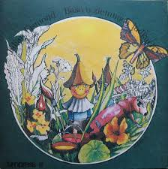
W głębi ziemi wśród korzeni
żyją sobie ziemne ludki...
Ród to miły i wesoły,
i potężny, choć malutki...
Podczas Zimy, gdy na świecie
srogie mrozy i wichury,
ziemne ludki zamieszkują
kretowiska, mysie dziury...
Ale skoro złote słonko
Promieniście znów zaświeci
matka-Ziemia budzi ze snu
kochane swoje dzieci.
Wstawać, śpiochy! wstawać zaraz!
a toście się rozespali!
Malcy biorą się do pracy,
pełni szczęścia i wesela,
jeden szczotka i grzebykiem
czesze złote włoski trzmiela.
Drugi skrzydła chrabąszczowi
myje gąbką, co ma siły.
Pieszczotliwie doń przemawia:
„Chrabąszczyku ty mój miły”.
Trzeci zasiadł do malarstwa:
chwyta żuczki, chrząszcze, larwy
i odnawia na ich szatkach
świeżą farbą zblakłe barwy
- Rozmowa na temat wysłuchanej treści z wykorzystaniem pytań: Gdzie żyją leśne ludki? Jakie są ich obowiązki? Kogo przypominają te leśne ludki? Czy one żyją naprawdę? Jakie wy macie obowiązki w domu? Jakie mieliście obowiązki w przedszkolu?

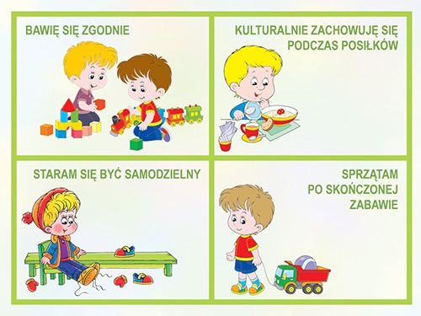

- Przeplatanka – praca z W.53 (wyprawka - karta 53) 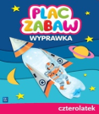

- My dzieci świata 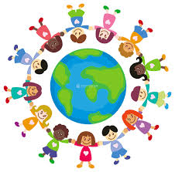
https://www.youtube.com/watch?v=zl_dYe03Yx0

- Zabawa ruchowa
„Aseja bum czika bum” – zabawa.
Dzieci stoją przed Rodzicem i jak echo powtarzają po nim słowa i ruchy.
Za pierwszym razem powtarzają tylko słowa.
Aseja bum, czika bum. Klaszczą w dłonie, uda, dłonie, uda.
Aseja bum czika bum. jw.
Bum czika raka. Klaszczą w dłonie trzy razy.
Bum czika raka. Uderzają w uda trzy razy.
Czika raka, czika raka bum. Klaszczą w dłonie cztery razy i raz w uda.

- „Teraz ja, potem ty”- zabawa konstrukcyjna 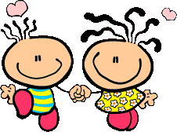
Rodzic z dzieckiem mają za zadanie zbudować jak największą wieżę z drewnianych klocków, układając w parze naprzemiennie. Podczas układania kolejnych klocków dziecko wypowiada zdanie: Teraz ja potem ty.

- Mój kolega z Afryki – rozmowa na temat życia dzieci w Afryce (pokaz Afryki na globusie, wykorzystanie mapy – nazywanie zwierząt żyjących w Afryce przez dzieci.
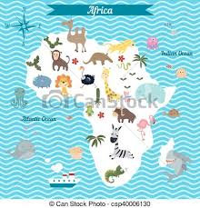

- „Mój kolega z Afryki” – list od chłopca z Ugandy.

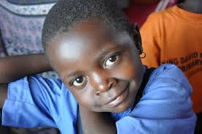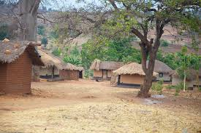

Rodzic odczytuje adresata i nadawcę, mówi: List jest zaadresowany do nas. Nadawca – Joseph Lwevola (czyt. Lłewola), Afryka, Uganda. Rodzic czyta list i zadania dla dzieci.
Drodzy Przyjaciele!
Przesyłam Wam pozdrowienia z mojego rodzinnego kraju, z Ugandy. Mam na imię Joseph Lwevola, mam 9 lat. Moje imię nadała mi babcia. W moim kraju, w Ugandzie, ludzie mają po dwa imiona: jedno chrześcijańskie (ja mam Józef – Joseph), drugie – ugandyjskie. W moim liście są dla Was zadania do wykonania.
I zadanie – powiedzcie, jak macie na imię. Może macie po dwa imiona? Czy wiecie, kto Wam wybrał imię?
W mojej okolicy są pola kukurydzy i fasoli – gdy długo nie ma deszczu, wszyscy się martwią o plony. Mieszkam z rodziną w domu – lepiance krytej słomą, której dach często umacniamy kamieniami i cegłami od góry. Opiekuje się nami chory dziadek. Mam czworo rodzeństwa: Irenę, Tapenensi, Roberta, Fhionę. Lubię robić zabawki. Z drutu zrobiłem samochód i wózek. Z butelek i kory bananowca zrobiłem piłkę i skakankę.
II zadanie – podpowiedzcie mi, z czego jeszcze można robić zabawki?
Lubię też zajmować się zwierzętami i grać w piłkę nożną. Potrafię cały wolny dzień bawić się z kolegami na powietrzu. Z rodzeństwem często śpiewamy i przygotowujemy przedstawienia. Dużo pomagam dziadkowi: koszę wysoką trawę, karczuję krzewy, pomagam przy ścinaniu drzew i wyrywaniu ich z korzeniami oraz kopaniu. Pomagam w domu, w polu i przy zwierzętach – karmię kozy liśćmi sorgo. Pomagam też mieszkańcom mojej wioski w pracach w ogrodzie.
III zadanie – powiedzcie, w jaki sposób pomagacie innym.
Największym moim marzeniem było – móc się uczyć. Dzięki pomocy jednej z warszawskich szkół, z której dzieci zbierają pieniądze i wysyłają do moich opiekunów, już od roku mogę chodzić do szkoły.
IV zadanie – powiedzcie, jakie jest Wasze największe marzenie.
Czasem dziadek opowiada nam bajki i opowieści. Oto jedna z nich: Usiądźcie wygodnie i posłuchajcie…

Rybak i muzungu

Nad Jeziorem Wiktorii w Ugandzie żył sobie pewien rybak. Miał on żonę, troje dzieci, malutką chatkę i bardzo dobrą wędkę. Codziennie rano szedł na brzeg jeziora i łowił ryby. Kiedy złowił już 10 sztuk, zabierał je na targ do znajomego sprzedawcy, sprzedawał, a pieniądze przeznaczał na jedzenie i ubranie dla swojej rodziny. Pieniądze wystarczały na zaspokojenie potrzeb całej rodziny. Praca ta zajmowała mu pół dnia. Resztę dnia spędzał, siedząc przed domem, patrząc na jezioro i rozmawiając z żoną, dziećmi i wszystkimi, którzy do niego przychodzili. Tak mijał dzień za dniem. Pewnego dnia zjawił się pewien muzungu – człowiek biały. Długo przyglądał się rybakowi, kiedy on łowił ryby. Następnego dnia, ten sam muzungu znów przyszedł na brzeg jeziora i przyglądał się rybakowi, aż w końcu podszedł do niego i powiedział:
– Rybaku! Dlaczego łowisz tylko 10 ryb dziennie? Przecież możesz poświęcić więcej czasu i łowić więcej ryb!
– Ależ dlaczego? – ze zdziwieniem zapytał rybak.
– Kiedy złowisz więcej ryb i sprzedasz je, będziesz miał więcej pieniędzy. Jeśli będziesz miał więcej pieniędzy, będziesz mógł kupić sobie łódź i wypłynąć na jezioro, by łowić jeszcze więcej ryb – tłumaczył muzungu.
– Dobrze, ale po co? – znów zapytał rybak.
– Kiedy będziesz miał łódź i będziesz łowił więcej ryb, sprzedasz je i będziesz mógł sobie kupić łódź motorową, żeby móc wypływać daleko na jezioro, gdzie jest więcej ryb i łowić jeszcze więcej.
– To prawda, – odrzekł rybak – ale czemuż miałbym to robić?
– To proste! Będziesz łowił więcej, będziesz miał więcej pieniędzy. Będziesz mógł zbudować większy dom dla swojej rodziny, kupić samo chód, kupić wiele innych rzeczy… – wyliczał Muzungu.
– Lecz po co mi to wszystko? – ze zdziwieniem zapytał rybak.
– Jak to po co? By być bardziej szczęśliwym! – wykrzyknął Muzungu.
– Ale ja już jestem bardzo szczęśliwy! –powiedział rybak
V zadanie – jak zrozumieliście morał tej bajki? O czym mówi?
Na pewno już wiecie! Nam w Afryce do szczęścia potrzeba niewiele – nauka w szkole, zabawa z kolegami, rodzeństwem, opowieści dziadka. Mój dzień w Afryce wygląda tak: w dniu, w którym idę do szkoły, dziadek budzi mnie o 7.00 rano. Myję się, wkładam mundurek szkolny i czasem jem śniadanie – porycz (jest to ugotowana mąka kukurydziana z wodą i z cukrem), który bardzo lubię.
VI zadanie – powiedzcie, co wy jecie na śniadanie w domu.
Przed wyjściem do szkoły karmię zwierzęta. Do szkoły idę pół godziny piaszczystą drogą. W szkole jem obiad: poszo, czyli gęstą papkę z gotowanej mąki kukurydzianej, czasem polanej ostrym sosem.
VI zadanie – powiedzcie, co lubicie najbardziej jeść na obiad.
Po lekcjach gramy z kolegami w piłkę nożną lub bawimy się w grę „sula katambala – tomuli lamu lala”.
VII zadanie – usiądźcie w kręgu. Wybrana osoba chodzi z jakimś przedmiotem w ręku na zewnątrz koła i mówi pierwszą część tekstu: sula katambala. Wszyscy jej odpowiadają: tomuli lamu lala. W pewnym momencie ta osoba podkłada komuś przedmiot za plecami. Dzieci oglądają się za siebie i sprawdzają, czy za nimi nie ma tego przedmiotu. Ten, kto znajdzie przedmiot , bierze go do ręki i goni podkładającego przez jedno okrążenie. Podkładający biegnie na zwolnione miejsce. Teraz osoba, która złapała przedmiot, podkłada go innym. Jeśli ktoś kogoś złapie, to osoba złapana siedzi na środku, dopóki ktoś inny nie zostanie złapany. Wtedy następuje zamiana. Dowiedziałem się, że wy bawicie się w podobną grę, Chodzi lisek koło drogi. A teraz pobawcie się tak jak w Afryce.
Po powrocie ze szkoły pomagam w domu i w polu. Na kolację jemy banany, smażony plantan – podobny do bananów, potrawy z batatów (słodkich ziemniaków) i prosa, kukurydzę lub placki z sorgo.
VIII zadanie – powiedzcie, co jecie na kolację.
Gdy idę spać i jest mi zimno, przykrywam się kocem lub kurtką. Czuję się bardzo dobrze. Zawsze oglądam zdjęcia uczniów szkoły, która się mną zaopiekowała. Wtedy czuję się szczęśliwy!
Niech Was Bóg błogosławi!
Joseph

- „Dzieci z różnych zakątków świata” – praca z Karty Pracy część 2 str.41.
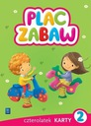

Dzieci kolorują na ilustracji piłki zgodnie z podaną instrukcją oraz kończą rysować rozpoczęty rytm.

- „Simama ka” – zabawa afrykańskich dzieci.

Tekst afrykańskiej rymowanki: Simama ka, simama ka, ruka ruka ruka, simama ka, tembeja kimbija, tembeja kimbija, ruka ruka ruka simama ka.
Ruchy dzieci: Simama – kucają, ka – wstają, ruka – klaszczą lub tupią, tembeja kimbija – obchodzą krzesło dookoła lub obracają się wokół własnej osi. Bawią się dwa razy. Za drugim razem śpiewają i poruszają się dużo szybciej.

- Czy mogę kogoś odwiedzić? 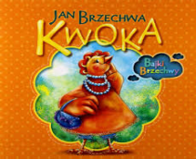
Rozmowa na temat zasad dobrego wychowania np. doświadczeń dzieci i wiersza J. Brzechwy
https://www.youtube.com/watch?v=44dL91Z-v-I (animowany wierszyk z obrazkami lub tekst do przeczytania)
Kwoka
Proszę pana, pewna kwoka
Traktowała świat z wysoka
I mówiła z przekonaniem:
„Grunt to dobre wychowanie!”
Zaprosiła raz więc gości,
By nauczyć ich grzeczności.
Osioł pierwszy wszedł, lecz przy tym
W progu garnek stłukł kopytem.
Kwoka wielki krzyk podniosła:
„Widział kto takiego osła?!”
Przyszła krowa. Tuż za progiem
Zbiła szybę lewym rogiem.
Kwoka, gniewna i surowa,
Zawołała: „A to krowa!”
Przyszła świnia prosto z błota.
Kwoka złości się i miota:
„Co też pani tu wyczynia?
Tak nabłocić! A to świnia!”
↓
Przyszedł baran. Chciał na grzędzie
Siąść cichutko w drugim rzędzie,
Grzęda pękła. Kwoka wściekła.
Coś o łbie baranim rzekła
I dodała: „Próżne słowa,
Takich nikt już nie wychowa,
Trudno… Wszyscy się wynoście!”
No i poszli sobie goście.
Czy ta kwoka, proszę pana,
Była dobrze wychowana.
- Pytania do wiersza: Dlaczego kwoka zaprosiła gości? Co zrobili; osioł, krowa, świnia, baran? Co zrobiła gospodyni – kwoka? Kwoka źle się zachowała jako gospodyni. Była niemiła, krzyczała, wysiewała swoich gości. Goście nie uważali i zniszczyli dom kwoki. Jak należy się zachowywać, gdy zaprosi się gości? Jak należy się zachowywać, gdy idzie się w gości?
- Usprawnianie motoryki małej - kolorowanka (do wydruku)
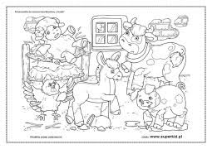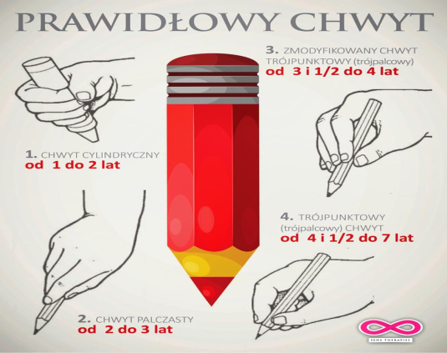
Mamo, tato zwróć uwagę na prawidłowy chwyt kredki!
- Piosenka „Podróże małe i duże” Mam dla Was super piosenkę ! Piosenkę o.. podróżach. Kto z nas nie lubi podróżować, zwiedzać, poznawać nowe miejsca, uczyć się ciekawostek i poznawać historię różnych miejsc? Podróże są wspaniałe! Podróże kształcą!
https://www.youtube.com/watch?v=bugTfbGPzJ4
- Co to jest cierpliwość? – (obejrzenie filmiku)
https://www.youtube.com/watch?v=sABJQ-XWRtg
- Wysłuchanie wiersza Dominiki Niemiec

„Nauka cierpliwości”
Gramy w planszówkę.
przesuwam pionek, raz i dwa.
Najpierw rzuć kostką ty,
potem znów rzucę ja.
Ty będziesz pierwsza mamo,
następnie się zamienimy,
a jeszcze chwilkę później
w coś innego się zabawimy.
Może weźmiemy kredę?
Będę rysować motyle.
Wezmę niebieską i żółtą,
ale dam ci ją za chwilę.
Bo przebywając w grupie,
to bardzo ważna sprawa,
trzeba być cierpliwym i się dzielić
– to nauka, nie tylko zabawa.
- Rozmowa z dzieckiem na temat wiersza
W co miały zamiar bawić się dzieci?
Jakim trzeba być gdy bawimy się z innymi?
Czy wy jesteście cierpliwi?
Czy podczas zabaw potraficie dzielić się zabawkami z innymi dziećmi?
Czy trudno jest poczekać na swoja kolej w zabawie?

- Ćwiczenia z księgą emocji .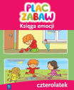
Układanie historyjki obrazkowej do treści wiersza „Nauka cierpliwości”
- Piosenka „Jestesmy dziećmi” 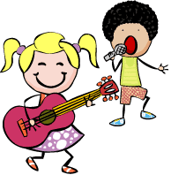
https://www.youtube.com/watch?v=7K3_mSb1zRQ

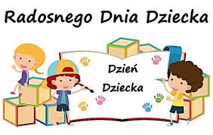
Pozdrawiam M. Targosz

